AC17 Doc. 12.1

CONVENCIÓN SOBRE EL COMERCIO INTERNACIONAL DE ESPECIES
AMENAZADAS DE FAUNA Y FLORA SILVESTRES

____________
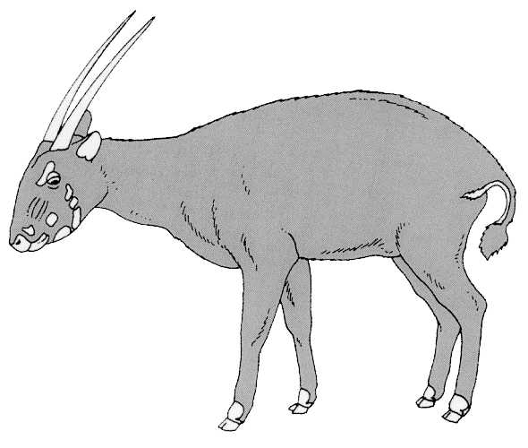
Decimoséptima reunión del Comité de Fauna
Hanoi (Viet Nam), 30 de julio - 3 de agosto de 2001

Comercio de corales duros

INFORME DEL GRUPO DE TRABAJO
Este documento ha sido preparado por el Presidente del Grupo de trabajo sobre el comercio de corales duros.

1. Desde la 16a. reunión del Comité de Fauna (AC16), el grupo se ha mantenido en contacto por correo electrónico para realizar las tareas descritas en el mandato (véase el anexo).
2. La mayor parte de las deliberaciones se centraron sobre qué taxa de coral deberían identificarse a nivel de especie y cuáles a nivel exclusivamente de género cuando fuesen objeto de comercio. Asimismo, se examinaron aquellos géneros con un gran número de especies, muchos de los cuales son difíciles de identificar a nivel específico, pero que incluyen ciertas especies que pueden identificarse fácilmente en el comercio. El grupo espera llegar a una conclusión sobre el particular en la AC17, incluso sobre la cuestión de evaluar los riesgos y los beneficios de identificar taxa únicamente a nivel de género.
3. Entre otros asuntos examinados por el grupo, que están a punto de resolverse, cabe señalar la recomendación de una referencia normalizada para la nomenclatura de los corales en el comercio. Se han iniciado investigaciones (encargadas por el Reino Unido) para determinar los medios de distinguir entre la roca de coral fosilizada y la no fosilizada en el comercio. Se presentará un informe preliminar a los miembros del Comité de Fauna y del Grupo de trabajo sobre los corales en Hanoi, que debería permitirá formular recomendaciones. También se ha examinado la cuestión de las guías de identificación y la forma en que pueden integrarse o ampliarse.
4. En abril de 2001, se celebró en Yakarta, Indonesia un cursillo internacional sobre el comercio de crales pétreos, organizado por las autoridades de Estados Unidos de América y de Indonesia, con la asistencia de la Indonesian Coral, Shell and Ornamental Fish Association (AKKII). Este cursillo tenía por finalidad desarrollar directrices para la ordenación sostenible de la recolección de coral, la práctica de recolección más apropiada y el control de los recursos de coral. A este cursillo asistieron varios miembros del Grupo de trabajo sobre el comercio de corales duros del Comité de Fauna y durante el mismo se celebraron varios debates oficiosos. Cabe destacar también la excelente representanción de los países que recolectan y exportan corales y las contribuciones de sus grupos de trabajo que se publicarán a su debido tiempo. Los resultados de estas sesiones serán de gran ayuda para el Grupo de trabajo sobre el comercio de corales duros del Comité de Fauna, al considerar el párrafo 3) del Artículo IV en lo que respecta a los corales. Se felicita a Estados Unidos, Indonesia y la AKKII por esta iniciativa.
5. Se han establecido vínculos con otras iniciativas debido a que los miembros del grupo de trabajo participaron en reuniones del Convenio sobre la Diversidad Biológica (CDB) y la International Coral Reef Initiative u organizaron sesiones de información sobre las cuestiones de coral para sus delegaciones. El desarrollo de certificados por el Consejo de Acuarios Marinos será de considerable asistencia para lograr la sustentabilidad del comercio internacional de corales.
6. Se prevé que el grupo finalizará las tareas que se le han encomendado para la 18a. reunión del Comité de Fauna, que se celebrará en abril de 2002.
AC17 Doc. 12.1
Anexo

Mandato del Grupo de trabajo sobre el comercio de corales duros
Tareas
Se han encomendado a este grupo de trabajo del Comité de Fauna las tareas siguientes:

- examinar, en colaboración con los países exportadores, la aplicación del párrafo 3) del Artículo IV como una alternativa al párrafo 2.a) del mismo Artículo, al formular dictámenes sobre extracciones no perjudiciales del medio silvestre para los corales objeto de comercio;

- asesorar a la Secretaría, para que informe a las Partes, sobre los géneros de coral que pueden reconocerse a nivel de especie y sobre los géneros que pueden identificarse aceptablemente a nivel de género a los fines de la aplicación de las Resoluciones Conf. 9.4 y Conf. 10.2 (se desea una pronta resolución de esta tarea para que la Secretaría pueda formular orientación provisional y definitiva a las Partes).

Entre otras tareas el grupo puede examinar varias dificultades y prioridades identificadas por el grupo de trabajo en Nairobi (pero para las que no hay un mandato oficial de la Conferencia de las Partes), a saber:

- en relación con el punto 2 precedente, para aquellos taxa que sólo pueden identificarse a nivel de género, considerar si se justifica su mantenimiento en los Apéndices de la CITES;
- determinar si es posible aconsejar al Comité de Nomenclatura una referencia taxonómica normalizada para los corales que pueda ser adoptada por las Partes (relacionada con la segunda tarea);
- considerar si se dispone de nuevos medios prácticos para poder distinguir los corales fosilizados (que están exentos de las disposiciones de la Convención) de los corales no fosilizados en el comercio (especialmente la roca de coral);
- analizar el alcance de la sinergia con otras iniciativas y acuerdos en lo que concierne a los arrecifes de coral y su explotación;
- reconociendo los esfuerzos desplegados por Australia, España, Estados Unidos y la Secretaría CITES en la producción de guías de identificación, considerar si esas guías pueden integrarse o mejorarse y fomentar la amplia divulgación de las mismas.

El grupo de trabajo presentará un informe final al Presidente del Comité de Fauna a tiempo para que lo someta a la 12a. reunión de la Conferencia de las Partes.

Composición

La composición del grupo debe reflejar una gama equilibrada de intereses y experiencia de las Partes y observadores, así como de los países exportadores y consumidores. Debe darse prioridad a las personas que participaron en las deliberaciones en la CdP11 y en el grupo de trabajo precedente del Comité de Fauna. No obstante, el objetivo es que el grupo sea lo más pequeño posible. La estructura del grupo es la siguiente:

- Presidencia – Reino Unido
- Países exportadores – 2 ó 3 representantes de las Partes
- Países importadores – 2 ó 3 representantes de los principales países consumidores
- Otros Estados del área de distribución que utilizan los corales para el comercio nacional, de haberlo – una Parte
- Comerciantes – representante de la industria/organizaciones comerciales, uno de los países exportadores y otros de los consumidores.
- Participación de organizaciones gubernamentales internacionales/organizaciones no gubernamentales – PNUMA-WCMC y TRAFFIC.

Miembros del grupo de trabajo
- Autoridad Científica del Reino Unido: Vin Fleming (Presidente) (vin.fleming@jncc.gov.uk)
- Autoridad Científica de Fiji: Manasa Sovaki (biodiversity@suva.is.com.fj)
- Autoridad Científica de Indonesia: Suharsono (shar@indo.net.id)
- Autoridad Científica de Filipinas: por confirmar
- Autoridad Científica de Estados Unidos: John Field (John_Field@fws.gov)
- Autoridad Científica de Australia: Tom Kaveney (tom.kaveney@ea.gov.au)
- Autoridad Científica de Japón: por confirmar
- Representante de la Comunidad Europea – por confirmar
- PNUMA-WCMC: Ed Green (ed.green@unep-WCMC.org)
- TRAFFIC América del Norte: Craig Hoover (craig.hoover@wwfus.org)
- Indonesian Coral, Shell & Ornamental Fish Association: Yuni Yarman (akkii@cbn.net.id)
- Ornamental Aquatic Trade Association (OATA) Ltd: Keith Davenport (Keith@Oata.demon.co.uk)

